会计凭证、会计账簿与
账务处理程序
一、会计凭证（★★）
二、会计账簿（★★）
三、账务处理程序（★）

一、会计凭证
（一）会计凭证概述
1.概念
会计凭证，是指记录经济业务发生或完成情况的书面证明，是登记账簿的依据。

2.分类
会计凭证按照填制程序和用途可分为原始凭证和记账凭证。

（二）原始凭证
1.概念
原始凭证，又称单据，是指在经济业务发生或完成时取得或填制的，用以记录或证明经济业务的发生或完成情况的原始凭据。

2.作用
原始凭证的主要作用是记载经济业务的发生过程和具体内容。

3.常见形式
现金收据、发货票、增值税专用（或普通）发票、差旅费报销单、产品入库单、领料单等。

4.种类
原始凭证可以按照取得来源、格式、填制的手续和内容进行分类。（3个标准）

（1）按取得来源分类
原始凭证按照取得来源，可分为自制原始凭证和外来原始凭证。
解释：
自制原始凭证，是指由本单位有关部门和人员，在执行和完成某项经济业务时填制的，仅供本单位内部使用的原始凭证，如领料单、产品入库单、借款单等。

外来原始凭证，是指在经济业务发生或完成时，从其他单位或个人直接取得的原始凭证，如购买原材料取得的增值税专用发票、飞机票、火车票和餐饮费发票等。

（2）按格式分类
原始凭证按照格式不同，可分为通用凭证和专用凭证。
解释：
通用凭证，是指由有关部门统一印制，在一定范围内使用的具有统一格式和使用方法的原始凭证。如增值税专用发票。

专用凭证，是指由单位自行印制、仅在本单位内部使用的原始凭证，如领料单、差旅费报销单、折旧计算表、工资费用分配表等。

（3）按照填制的手续和内容分类

原始凭证按照填制的手续和内容，可分为一次凭证、累计凭证和汇总凭证。
解释：
一次凭证，是指一次填制完成，只记录一笔经济业务且仅一次有效的原始凭证，如收据、收料单、发货单、银行结算凭证等。

累计凭证，是指一定时期内多次记录发生的同类型经济业务且多次有效的原始凭证，如限额领料单。

汇总凭证，是指对一定时期内反映经济业务内容相同的若干张原始凭证，按照一定标准综合填制的原始凭证。

【例题1•单选题】会计凭证按其（ ）不同，分为原始凭证和记账凭证。
A.填制人员和程序 B.填制程序和方法
C.填制格式和手续 D.填制程序和用途
【答案】D

【例题2•多选题】下列各项中，属于外来原始凭证的有（ ）。
A.火车票 B.销货发票
C.购货发票 D.工资结算单
【答案】AC
【解析】选项BD属于自制原始凭证。

5.原始凭证的基本内容
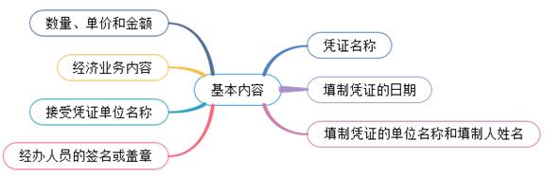

【例题•单选题】下列各项中，不属于原始凭证基本内容的是（ ）。
A.填制原始凭证的日期 B.经济业务内容
C.会计人员记账标记 D.原始凭证名称
【答案】C

6.原始凭证的填制要求
（1）基本要求
①记录真实
经济业务的内容、数字等必须真实可靠、符合实际情况。
②内容完整
要求填列的项目必须逐项填列齐全，不得遗漏或省略。
③手续完备
a.单位自制的原始凭证必须有经办单位相关负责人的签名盖章；（差旅费报销单）
b.对外开出的原始凭证必须加盖本单位公章或财务专用章；（销售发票）
c.从外部取得的原始凭证，必须盖有填制单位的公章或财务专用章；（采购发票）
d.从个人取得的原始凭证，必须有填制人员的签名或盖章。
④书写清楚、规范
A.文字：文字简明、字迹清楚、不得使用未经国务院公布的简化汉字。
B.数字和货币符号的书写要求：
a.阿拉伯数字应当一个一个地写，不得写连笔字。特别在要连着写几个“0”时，也一定要单个地写，不能将几个“0”连在一起一笔写完。
b.阿拉伯金额数字前面应当书写货币币种符号，如人民币符号为“¥”。币种符号与阿拉伯金额数字之间不得留有空白。
c.凡阿拉伯金额数字前写有货币币种符号的，数字后面不再写货币单位。
d.金额数字一律填写到角、分；
e.无角、分的，角位和分位可写“00”或者符号“-”；
f.有角无分的，分位应当写“0”，不得用符号“-”。
例如：a. ¥2000.56
b. ¥2000.00 ¥2000.—（√）
c. ¥2100.30 ¥2100.3-（×）
C.汉字大写数字金额如零、壹、贰、叁、肆、伍、陆、柒、捌、玖、拾、佰、仟、万、亿等，应一律用正楷或行书字体书写，不得用〇、一、二、三、四、五、六、七、八、九、十等简化字代替。不得任意自造简化字。
大写金额前未印有“人民币”字样的，应加写“人民币”三个字，“人民币”字样和大写金额之间不得留有空白。
大写金额到元或角为止的，之后应当写“整”字或者“正”字；大写金额数字有分的，分字后面不写“整”字或者“正”字。
例如：￥1072.60（小写）
大写：人民币壹仟零柒拾贰元陆角正（整）
D.凡填有大写和小写金额的原始凭证，大写与小写的金额必须相符。
⑤连续编号
如果原始凭证已预先印定编号，写坏作废时应加盖“作废”戳记，不得撕毁。
⑥不得涂改、刮擦和挖补
原始凭证金额有错误的，应当由出具单位重开，不得在原始凭证上更正。
原始凭证有其他错误的，应当由出具单位重开或更正，更正处应当加盖出具单位印章。
⑦填制及时
及时填写、及时送交会计机构、及时审核。

【例题1•多选题】填制原始凭证时，下列各项中，符合书写要求的有（ ）。
A.阿拉伯金额数字前面应当填写货币币种符号
B.币种符号与阿拉伯金额数字之间不得留有空白
C.大写金额有分的，分字后面要写“整”或“正”字
D.汉字大写金额可以用简化字代替
【答案】AB

【例题2•多选题】在原始凭证上书写阿拉伯数字时，下列各项中正确的有（ ）。
A.所有以元为单位的，一律填写到角分
B.无角分的，角位和分位可写“00”，或者符号“-”
C.有角无分的，分位应当写“0”
D.有角无分的，分位也可以用符号“-”代替
【答案】ABC
【解析】有角无分的，分位应当写“0”，分位不可以用符号“-”代替。

【例题3•单选题】若发现原始凭证的金额有错误，下列做法中正确的是（ ）。
A.由出具单位在原始凭证上更正
B.由出具单位在原始凭证上更正，并加盖出具单位印章
C.由出具单位重开 D.本单位代替出具单位进行更正
【答案】C
【解析】原始凭证金额错误的，只能由出具单位重新开具，不得更正。

（2）自制原始凭证填制的基本要求
①一次凭证：应在经济业务发生或完成时，一次填制完成。
②累计凭证：应在每次经济业务完成后，由相关人员在同一张凭证上重复填制完成。一定时期内不断重复地反映同类经济业务的完成情况。
③汇总凭证：应由相关人员在汇总一定时期内反映同类经济业务的原始凭证后填制完成。只能将类型相同的经济业务进行汇总，不能汇总两类或两类以上的经济业务。

7.原始凭证的审核
（1）真实性
包括凭证日期是否真实、业务内容是否真实，数据是否真实等内容的审核。
（2）合法性
审核原始凭证所记录经济业务是否符合国家法律法规问题，是否履行了规定的凭证传递和审核程序。
（3）合理性
审核原始凭证所记录经济业务是否符合企业经济活动的需要，是否符合有关的计划和预算等。
（4）完整性
审核原始凭证各项基本要素是否齐全，是否有漏项情况，日期是否完整，数字是否清晰，文字是否工整，有关人员签章是否齐全，凭证联次是否正确等。
（5）正确性
审核原始凭证记载的各项内容是否正确。

【例题•多选题】下列不属于原始凭证审核内容的有（ ）。
A.应借应贷方向是否正确
B.凭证是否符履行了规定的审核程序
C.凭证所记业务是否符合有关计划和预算
D.会计科目使用是否正确
【答案】AD
【解析】选项AD属于记账凭证审核的内容。

（三）记账凭证
1.概念
记账凭证，又称记账凭单，是指会计人员根据审核无误的原始凭证，按照经济业务的内容加以归类，并据以确定会计分录后填制的会计凭证，作为登记账簿的直接依据。（记事的小纸片）

2.作用
记账凭证的主要作用主要是确定会计分录（会计分录的载体），进行账簿登记，反映经济业务的发生或完成情况，监督企业经济活动，明确相关人员的责任。

3.种类
记账凭证按照其反映的经济业务的内容来划分，通常分为收款凭证、付款凭证和转账凭证。

（1）收款凭证
概念：收款凭证，是指用于记录库存现金和银行存款收款业务的记账凭证。（记录收钱的小纸片）
用途：收款凭证是根据有关现金和银行存款收入业务的原始凭证填制，是登记库存现金日记账、银行存款日记账以及有关明细分类账和总分类账等账簿的依据，也是出纳人员收讫款项的依据。

（2）付款凭证
概念：付款凭证，是指用于记录库存现金和银行存款付款业务的记账凭证。
用途：付款凭证是根据有关现金和银行存款支付业务的原始凭证填制，是登记库存现金日记账、银行存款日记账以及有关明细分类账和总分类账等账簿的依据，也是出纳人员支付款项的依据。

（3）转账凭证
概念：转账凭证，是指用于记录不涉及库存现金和银行存款业务的记账凭证。
用途：转账凭证根据有关转账业务的原始凭证填制，是登记有关明细分类账和总分类账等账簿的依据。

4.基本内容
（1）填制凭证的日期；
（2）凭证编号；
（3）经济业务摘要；
（4）会计科目；
（5）金额；
（6）所附原始凭证张数；
（7）填制凭证人员、稽核人员、记账人员、会计机构负责人、会计主管人员签名或者盖章。

5.填制要求
（1）记账凭证填制的基本要求
记账凭证的填制除要做到内容完整、书写清楚和规范外，还必须符合下列要求：

①除结账和更正错账可以不附原始凭证外，其他记账凭证必须附原始凭证。
②记账凭证可以根据每一张原始凭证填制，或根据若干张同类原始凭证汇总填制，也可根据原始凭证汇总表填制；但不得将不同内容和类别的原始凭证汇总填制在一张记账凭证上。
③记账凭证应连续编号。
④填制记账凭证时若发生错误，应当重新填制。（不用区分金额错误还是其他错误）
⑤记账凭证填制完成后如有空行，应当自金额栏最后一笔金额数字下的空行处至合计数上的空行处划线注销。
（2）收款凭证的填制要求（借方科目固定）
收款凭证左上角的“借方科目”按收款的性质填写“库存现金”或“银行存款”。
（3）付款凭证的填制要求（贷方科目固定）
付款凭证是根据审核无误的有关库存现金和银行存款的付款业务的原始凭证填制的。在付款凭证的左上角应填列贷方科目，即“库存现金”或“银行存款”科目。

注意：
①对于涉及“库存现金”和“银行存款”之间的相互划转业务，一般只填制付款凭证，不再填制收款凭证。如取现，只编制银行存款的付款凭证。
②出纳人员在办理收款或付款业务后，应在原始凭证上加盖“付讫”或“收讫”的戳记，以免重收重付。
（4）转账凭证的填制要求
转账凭证通常是根据有关转账业务的原始凭证填制的。

【例题•多选题】（2018年）下列各项中，属于记账凭证填制要求的内容有（ ）。
A.所有记账凭证都必须附有原始凭证
B.记账凭证应连续编号
C.填制记账凭证时若发现错误，应当重新填制
D.记账凭证要内容完整，书写清楚和规范
【答案】BCD
【解析】除结账和更正错账可以不附原始凭证外，其他记账凭证必须附原始凭证，选项A错误。

6.记账凭证的审核

审核的内容主要包括:
（1）记账凭证是否有原始凭证为依据，所附原始凭证或原始凭证汇总表的内容与记账凭证的内容是否一致；
（2）记账凭证各项目的填写是否齐全，如日期、凭证编号、摘要、会计科目、金额、所附原始凭证张数及有关人员签章等；
（3）记账凭证的应借、应贷科目以及对应关系是否正确；
（4）记账凭证所记录的金额与原始凭证的有关金额是否一致，计算是否正确；
（5）记账凭证中的记录是否文字工整、数字清晰，是否按规定进行更正等；
（6）出纳人员在办理收款或付款业务后，是否已在原始凭证上加盖“收讫”或“付讫”的戳记。

（四）会计凭证的保管
会计凭证的保管，是指会计凭证记账后的整理、装订、归档和存查工作。
会计凭证作为记账的依据，是重要的会计档案和经济资料。
任何单位在完成经济业务手续和记账后，必须将会计凭证按规定的立卷归档制度形成会计档案资料，妥善保管，防止丢失，不得任意销毁，以便日后随时查阅。

总结
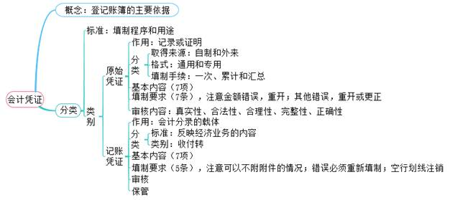

二、会计账簿

（一）会计账簿概述

会计账簿，简称账簿，是指由一定格式的账页组成的，以经过审核的会计凭证为依据，全面、系统、连续地记录各项经济业务的簿籍。（记事的小本子）

1.会计账簿的基本内容

（1）封面，主要用来标明账簿的名称，如总分类账、各种明细分类账、库存现金日记账、银行存款日记账等。
（2）扉页，主要用来列明会计账簿的使用信息，如科目索引、账簿启用和经管人员一览表等。
（3）账页，是账簿用来记录经济业务的主要载体，包括账户的名称、日期栏、凭证种类和编号栏、摘要栏、金额栏，以及总页次和分户页次等基本内容。

2.会计账簿的种类

分类标准：用途、账页格式、外形特征
（1）按用途分类
会计账簿按照用途，可以分为序时账簿、分类账簿和备查账簿。
解释：
①序时账簿，又称日记账，是按照经济业务发生时间的先后顺序逐日、逐笔登记的账簿。

②分类账簿，是指按照分类账户设置登记的账簿。
分类账簿是会计账簿的主体，也是编制财务报表的主要依据。按照详略程度，可以分为总分类账和明细分类账。
其中，
总分类账簿，简称总账，是根据总分类账户设置的，总括地反映某项经济活动。总分类账簿主要为编制财务报表提供直接数据资料，通常采用三栏式。
明细分类账簿，简称明细账，是根据明细分类账户设置的，用来提供明细的核算资料。格式主要有三栏式明细账、数量金额式明细账等。

③备查账簿，又称辅助登记簿或补充登记簿，是对某些在序时账簿和分类账簿中未能记载或记载不全的经济业务进行补充登记的账簿。如租入固定资产登记簿等。
注意：
备查簿只是对其他账簿记录的一种补充，与其他账簿之间不存在严密的依存和勾稽关系。
备查簿根据企业的实际需要设置，没有固定的格式要求。

（2）按账页格式分类

会计账簿按照账页格式，主要分为三栏式账簿、多栏式账簿、数量金额式账簿。

解释：
三栏式账簿，是设有借方、贷方和余额三个金额栏目的账簿。适用于日记账、总账以及资本、债权、债务明细账都可以采用三栏式账簿。

多栏式账簿，是在账簿的两个金额栏目（借方和贷方）按需要分设若干专栏的账簿。适用于收入、成本、费用明细账。

数量金额式账簿，是在账簿的借方、贷方和余额三个栏目内，每个栏目再分设数量、单价和金额三个小栏，借以反映财产物资的实物数量和价值量的账簿。适用于原材料、库存商品等明细账。

（3）按照外形特征分类

会计账簿按照外形特征，可以分为订本式账簿、活页式账簿、卡片式账簿。
解释：

①订本式账簿，简称订本账，是在启用前将编有顺序页码的一定数量账页装订成册的账簿。
优点：能够避免账页散失和防止抽换页。
缺点：不能准确为各账户预留账页。
适用于重要的和具有统驭性的总分类账、库存现金日记账和银行存款日记账。

②活页式账簿，简称活页账，是将一定数量的账页置于活页夹内，可根据记账内容的变化随时增加或减少部分账页的账簿。
优点：记账时可以根据实际需要，随时将空白账页装入账簿，或抽取不需要的账页，便于分工记账。
缺点：如果管理不善，可能会造成账页散失或故意抽换账页。
适用于明细分类账。

③卡片式账簿，简称卡片账，是将一定数量的卡片式账页存放于专设的卡片箱中，可以根据需要随时增添账页的账簿。在我国，企业一般只对固定资产的核算采用卡片账形式，也有少数企业在材料核算中使用材料卡片。

【例题1•单选题】账簿按（ ）分为序时账、分类账和备查账。
A.用途 B.经济内容
C.外表形式 D.账页格式
【答案】A
【解析】账簿按用途分为序时账簿、分类账簿和备查账簿；账簿按账页格式分为三栏式账簿、多栏式账簿、数量金额式账簿；账簿按外形特征分为订本式账簿、活页式账簿和卡片式账簿。

【例题2•单选题】下列关于账簿的表述错误的是（ ）。
A.三栏式账簿是设有借方、贷方和余额三个基本栏目的账簿
B.银行存款日记账、总分类账应使用订本账形式
C.各种明细分类账一般采用活页账形式
D.备查账簿是根据会计凭证登记的账簿
【答案】D
【解析】备查账簿根据企业的实际需要设置，没有固定的格式要求，不根据会计凭证登记，而是根据表外科目登记。

【例题3•多选题】下列关于各种账簿形式的优缺点的表述中，正确的有（ ）。
A.订本账的优点是能避免账页散失和防止抽换账页
B.订本账的缺点是不能准确为各账户预留账页
C.活页账的优点是记账时可以根据实际需要，随时将空白账页装入账簿，或抽取不需要的账页，可根据需要增减账页，便于分工记账
D.活页账的缺点是如果管理不善，可能会造成账页散失或故意抽换账页
【答案】ABCD

（二）会计账簿的启用与登记要求
启用：
1.启用会计账簿时，应当在账簿封面上写明单位名称和账簿名称，并在账簿扉页上附启用表。
2.启用订本式账簿应当从第一页到最后一页顺序编定页数，不得跳页、缺号。
3.使用活页式账簿应当按账户顺序编号，并须定期装订成册，装订后再按实际使用的账页顺序编定页码，另加目录以便于记明每个账户的名称和页次。
登记：

1.登记会计账簿时，应当将会计凭证日期、编号、业务内容摘要、金额和其他有关资料逐项记入账内。

2.为了保持账簿记录的持久性，防止涂改，登记账簿必须使用蓝黑墨水或碳素墨水书写，不得使用圆珠笔（银行的复写账簿除外）或者铅笔书写。

注意：下列情况可以使用红墨水记账：冲少负余
（1）按照红字冲账的记账凭证，冲销错误记录；
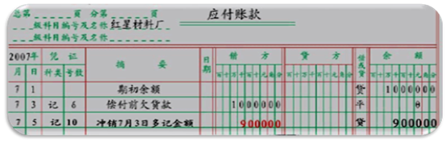
（2）在不设借贷等栏的多栏式账页中，登记减少数；
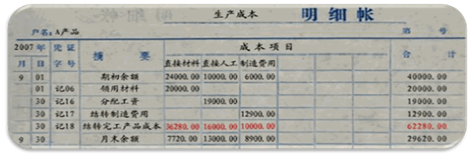
（3）在三栏式账户的余额栏前，如未印明余额方向的，在余额栏内登记负数余额；
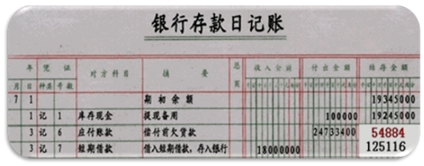
（4）根据国家规定可以用红字登记的其他会计记录。

3.会计账簿应当按照连续编号的页码顺序登记。

4.凡需结出余额的账户，结出余额后，应在“借或贷”栏中注明“借”或“贷”字样，以示余额方向。没有余额的账户，在“借或贷”栏内注明“平”字，并在“余额”栏中的“元”位用“θ”表示。库存现金日记账和银行存款日记账必须逐日结出余额。
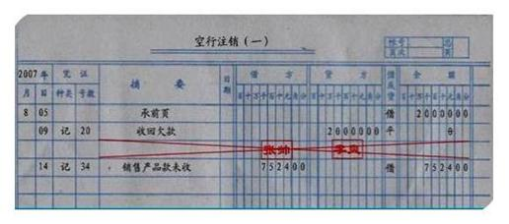
5.每一账页登记完毕时，应当结出本页发生额合计及余额，在该账页最末一行“摘要”栏注明“转次页”或“过次页”，并将这一金额记入下一页第一行有关金额栏内，在该行“摘要”栏注明“承前页”，以保持账簿记录的连续性，便于对账和结账。（转次承前）

6.账簿记录发生错误时，不得刮擦、挖补或用褪色药水更改字迹，而应采用规定的方法更正。

（三）错账更正的方法
账簿记录发生错误，应当采用正确、规范的方法予以更正，不得涂改、挖补、刮擦或者用药水消除字迹，不得重新抄写。
错账更正的方法一般有划线更正法、红字更正法和补充登记法三种。

1.划线更正法
在结账前发现账簿记录有文字或数字错误，而记账凭证没有错误，应当采用划线更正法。
记账凭证中的文字或数字发生错误，在尚未过账前，也可用划线更正法更正。
注意：
更正时不得只划销错误数字，应将全部数字划销，并保持原有数字清晰可辨，以便审查。

2.红字更正法
记账后发现记账凭证中应借、应贷会计科目有错误所引起的记账错误；
记账后发现记账凭证和账簿记录中应借、应贷会计科目无误，只是所记金额大于应记金额所引起的记账错误。
链接：用红色墨水登账的适用情形。

3.补充登记法
记账后发现记账凭证和账簿记录中应借、应贷会计科目无误，只是所记金额小于应记金额时，应当采用补充登记法。

【例题1•多选题】会计账簿的登记规则错误的有（ ）。
A.账簿记录中的日期，应该填写原始凭证上的日期
B.多栏式账页中登记减少数可以使用红色墨水
C.在登记各种账簿时，应按页次顺序连续登记，不得隔页、跳行
D.对于没有余额的账户，应在“借或贷”栏内写“θ”表示
【答案】ABD
【解析】账簿记录中的日期，应该填写记账凭证上的日期。在不设借贷等栏的多栏式账页中，登记减少数，可以使用红字墨水。对于没有余额的账户，应在“借或贷”栏内写“平”字，并在“余额”栏中的“元”位用“θ”表示。

【例题2•单选题】下列选项中，符合登记会计账簿基本要求的是（ ）。
A.文字和数字的书写应占格距的1/3
B.登记后在记账凭证上注明已经登账的符号
C.一律不得用红色墨水登记账簿
D.应使用圆珠笔登账
【答案】B
【解析】文字和数字的书写应占格距的1/2。为了保持账簿记录的持久性，防止涂改，登记账簿必须使用蓝黑墨水或者碳素墨水书写，不得使用圆珠笔（银行的复写账簿除外）或者铅笔书写。

【例题3•单选题】某企业结账前发现账簿记录中有一笔金额为3457元的销售业务误记为3475元，相关的记账凭证没有错误。下列各项中，属于该企业应采用正确的错账更正方法的是（ ）。
A.补充登记法 B.划线更正法
C.更正账页法 D.红字更正法
【答案】B
【解析】在结账前发现账簿记录有文字或数字错误，而记账凭证没有错误，应当采用划线更正法。

（四）会计账簿的格式与登记方法
1.日记账的格式与登记方法
日记账，是按照经济业务发生或完成的时间先后顺序逐日逐笔进行登记的账簿。
设置日记账的目的，是为了使经济业务的时间顺序清晰地反映在账簿记录中。
在我国，大多数企业一般只设库存现金日记账和银行存款日记账。
（1）库存现金日记账的格式与登记方法

三栏式库存现金日记账由出纳人员根据库存现金收款凭证、库存现金付款凭证和银行存款付款凭证（没有银行存款收款凭证），按照库存现金收、付款业务和银行存款付款业务发生时间的先后顺序逐日逐笔登记。
每日终了，应分别计算库存现金收入和付出的合计数，并结出余额，同时将余额与出纳人员的库存现金核对。如账款不符应查明原因，记录备案。月终同样要计算库存现金收、付和结存的合计数。
注意：库存现金日记账必须使用订本账。

（2）银行存款日记账的格式与登记方法

银行存款日记账应按企业在银行开立的账户和币种分别设置，每个银行账户设置一本日记账。由出纳人员根据与银行存款收付业务有关的记账凭证，按时间先后顺序逐日逐笔进行登记。根据银行存款收款凭证和有关的库存现金付款凭证（如现金存入银行的业务）登记银行存款收入栏，根据银行存款付款凭证登记其支出栏，每日结出存款余额。
银行存款日记账的登记方法与库存现金日记账的登记方法基本相同。
银行存款日记账可以采用三栏式，也可以采用多栏式。

2.总分类账的格式与登记方法
总分类账是按照总分类账户分类登记以提供总括会计信息的账簿。最常用的格式是三栏式。
总分类账的登记方法因登记的依据不同而有所不同。经济业务少的小型单位的总分类账可以根据记账凭证逐笔登记；经济业务多的大中型单位的总分类账，可以根据记账凭证汇总表（又称科目汇总表）或汇总记账凭证等定期登记。

【例题1•多选题】库存现金日记账的登记方法错误的有（ ）。
A.出纳人员应在库存现金日记账每笔业务登记完毕，即结出余额，并与库存现金实存数进行核对
B.出纳人员根据收、付款凭证进行现金收支，由会计人员登记三栏式库存现金日记账
C.原始凭证属于现金日记账登账依据
D.库存现金日记账和库存现金总账都需逐日结出余额
【答案】ABCD
【解析】出纳人员应在库存现金日记账每日业务登记完毕，即结出余额，并与库存现金实存数进行核对。出纳人员根据收、付款凭证进行现金收支，由出纳人员登记三栏式库存现金日记账。现金日记账的登账依据有库存现金收款凭证、库存现金付款凭证和银行存款付款凭证。库存现金日记账需要逐日结出余额，而库存现金总账并不要求逐日结出余额。

【例题2•多选题】库存现金日记账的登记依据有（ ）。
A.银行存款收款凭证 B.库存现金收款凭证
C.库存现金付款凭证 D.银行存款付款凭证
【答案】BCD
【解析】库存现金日记账的登账依据有库存现金收款凭证、库存现金付款凭证和银行存款付款凭证。

3.明细分类账的格式与登记方法

明细分类账是根据有关明细分类账户设置并登记的账簿。一般采用活页账、卡片账。
根据各种明细分类账所记录经济业务的特点，明细分类账的常用的主要有：

（1）三栏式
三栏式账页是设有借方、贷方和余额三个栏目，用以分类核算各项经济业务，提供详细核算资料的账簿，其格式与三栏式总账格式相同。

（2）多栏式
多栏式账页将属于同一个总账科目的各个明细科目合并在一张账页上进行登记，即在这种格式账页的借方或贷方金额栏内按照明细项目设若干专栏。这种格式适用于收入、成本、费用类科目的明细核算。

（3）数量金额式
数量金额式账页适用于既要进行金额核算又要进行数量核算的账户，如原材料、库存商品等存货账户，其借方（收入）、贷方（发出）和余额（结存）都分别设有数量、单价和金额三个专栏。

4.总分类账与明细分类账的平行登记
平行登记，是指对所发生的每项经济业务都要以会计凭证为依据，一方面记入有关总分类账户，另一方面记入所辖明细分类账户的方法。
总分类账户与明细分类账户平行登记的要点包括：方向相同、期间一致、金额相等。

（五）对账与结账
1.对账
概念：对账，是对账簿记录所进行的核对，也就是核对账目。
时间：对账工作一般在记账之后结账之前，即在月末进行。
分类：对账一般分为账证核对、账账核对、账实核对。

（1）账证核对
账证核对是指将账簿记录与会计凭证核对，核对账簿记录与原始凭证、记账凭证的时间、凭证字号、内容、金额等是否一致，记账方向是否相符，做到账证相符。
（2）账账核对

账账核对的主要内容包括：
①总分类账簿之间的核对。按照“资产=负债+所有者权益”这一会计等式和“有借必有贷，借贷必相等”的记账规则，总分类账簿各账户的期初余额、本期发生额和期末余额之间存在对应的平衡关系，各账户的期末借方余额合计和贷方余额合计也存在平衡关系。通过这种等式平衡关系，可以检查总账记录是否正确、完整。
②总分类账簿与所辖明细分类账簿之间的核对。总分类账各账户的期末余额应与其所辖各明细分类账的期末余额之和核对相符。
③总分类账簿与序时账簿之间的核对。主要是指库存现金总账和银行存款总账的期末余额，与库存现金日记账和银行存款日记账的期末余额之间的核对。
④明细分类账簿之间的核对。

（3）账实核对
账实核对，是指各项财产物资、债权债务等账面余额与实有数额之间的核对。
主要包括：
①库存现金日记账账面余额与现金实际库存数逐日核对是否相符。
②银行存款日记账账面余额与银行对账单余额定期核对是否相符。
③各项财产物资明细账账面余额与财产物资实有数额定期核对是否相符。
④有关债权债务明细账账面余额与对方单位债权债务账面记录核对是否相符。

【例题•多选题】账账核对不包括（ ）。
A.证证核对
B.银行存款日记账余额与银行对账单余额核对
C.总账账户借方发生额合计与其明细账借方发生额合计的核对
D.各种应收、应付账款明细账面余额与有关债权、债务单位的账目余额相核对
【答案】ABD
【解析】选项A不属于对账的内容；选项BD属于账实核对。

2.结账
结账是将账簿记录定期结算清楚的会计工作。
结账的内容通常包括两个方面：
一是结清各种损益类账户，据以计算确定本期利润；
二是结出各资产、负债和所有者权益账户的本期发生额合计和期末余额。

结账注意要点如下：
（1）对不需按月结计本期发生额的账户每月最后一笔余额是月末余额。月末结账时，只需要在最后一笔经济业务记录下面通栏划单红线，不需要再次结计余额。
（2）库存现金、银行存款日记账和需要按月结计发生额的收入、费用等明细账，每月结账时，要在最后一笔经济业务记录下面通栏划单红线，结出本月发生额和余额，在摘要栏内注明“本月合计”字样，并在下面通栏划单红线。
（3）对于需要结计本年累计发生额的明细账户，每月结账时，应在“本月合计”行下结出自年初起至本月末止的累计发生额，登记在月份发生额下面，在摘要栏内注明“本年累计”字样，并在下面通栏划单红线。12月末的“本年累计”就是全年累计发生额，全年累计发生额下面通栏划双红线。
（4）总账账户平时只需结出月末余额。年终结账时，为总括反映全年各项资金运动情况的全貌，核对账目，要将所有总账账户结出全年发生额和年末余额，在摘要栏内注明“本年合计”字样，并在合计数下面通栏划双红线。
（5）年度终了结账时，有余额的账户，应将其余额结转下年，并在摘要栏注明“结转下年”字样；在下一会计年度新建有关账户的第一行余额栏内填写上年结转的余额，并在摘要栏注明“上年结转”字样，使年末有余额账户的余额如实地在账户中加以反映，以免混淆有余额的账户和无余额的账户。

记忆提示：
平时结账划单线，年终结账划双线。

【例题1•单选题】下列结账方法错误的是（ ）。
A.总账账户平时只需结出月末余额
B.12月末的“本年累计”就是全年累计发生额，全年累计发生额下通栏划双红线
C.年终结账时，在“本年合计”栏下通栏划双红线
D.库存现金、银行存款日记账每月结账时，在摘要栏注明“本月合计”字样，并在下面通栏划双红线
【答案】D
【解析】库存现金、银行存款日记账每月结账时，在摘要栏内注明“本月合计”字样，并在下面通栏划单红线。

【例题2•单选题】年终结账，将余额结转下年时（ ）。
A.不需要编制记账凭证，但应将上年账户的余额反向结平才能结转下年
B.应编制记账凭证，并将上年账户的余额反向结平
C.不需要编制记账凭证，也不需要将上年账户的余额结平，直接注明“结转下年”即可
D.应编制记账凭证，但不需要将上年账户的余额反向结平
【答案】C

三、账务处理程序
概述：企业常用的账务处理程序，主要有记账凭证账务处理程序、汇总记账凭证账务处理程序和科目汇总表账务处理程序，它们之间的主要区别是登记总分类账的依据和方法不同。

（一）记账凭证账务处理程序
记账凭证账务处理程序，是指对发生的经济业务，先根据原始凭证或汇总原始凭证填制记账凭证，再直接根据记账凭证登记总分类账的一种账务处理程序。

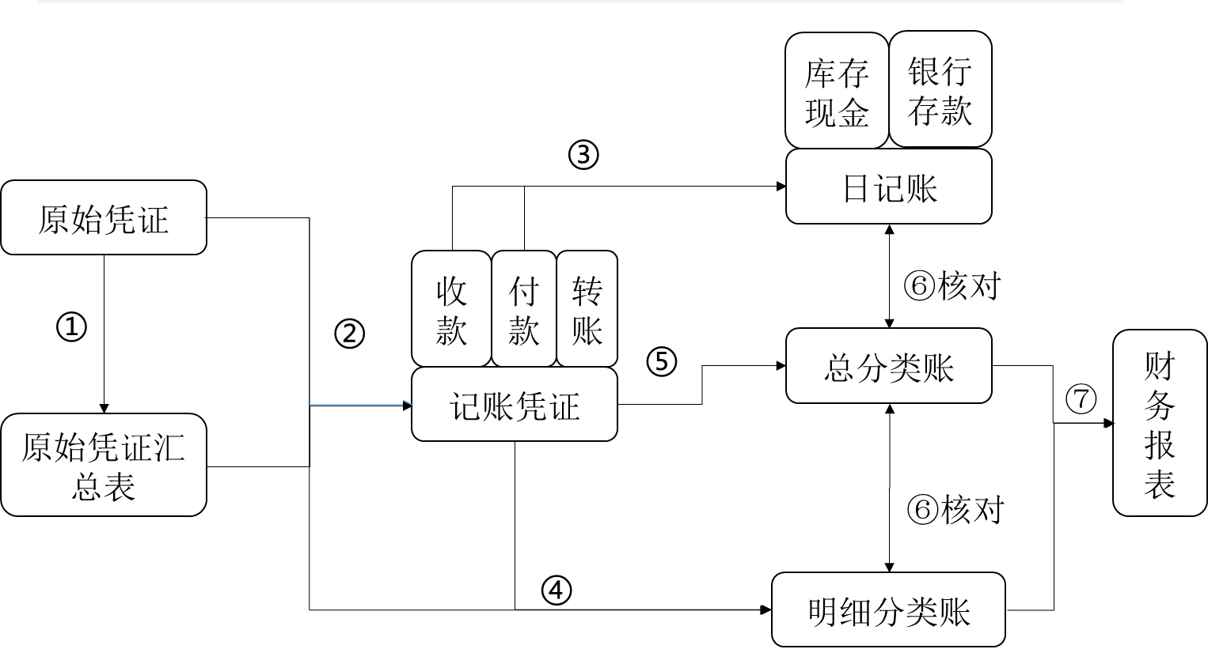

适用范围：
规模较小、经济业务量较少的单位。
优点：
简单明了，易于理解，总分类账可以较详细地反映经济业务的发生情况。
缺点：
登记总分类账的工作量较大。

（二）汇总记账凭证账务处理程序
汇总记账凭证账务处理程序，是指先根据原始凭证或汇总原始凭证填制记账凭证，定期根据记账凭证分类编制汇总收款凭证、汇总付款凭证和汇总转账凭证，再根据汇总记账凭证登记总分类账的一种账务处理程序。
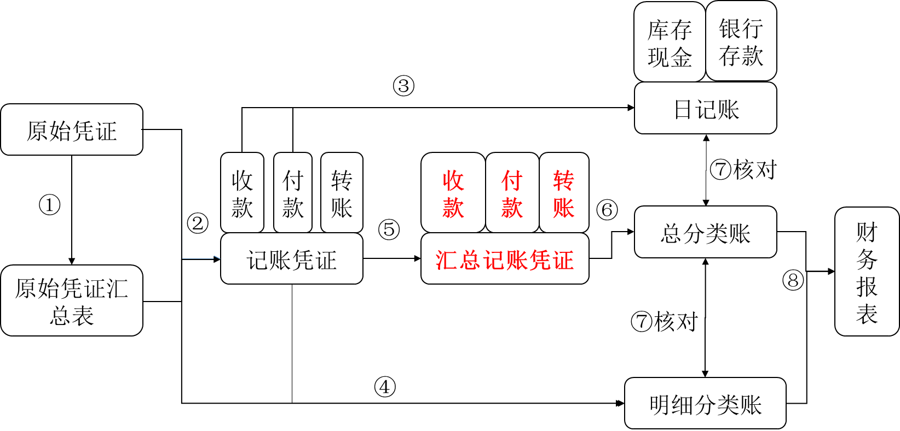
适用范围：
规模较大、经济业务较多的单位。
优点：
减轻了登记总分类账的工作量。
缺点：
当转账凭证较多时，编制汇总转账凭证的工作量较大，并且按每一贷方账户编制汇总转账凭证，不利于会计核算的日常分工。

（三）科目汇总表账务处理程序
科目汇总表账务处理程序，又称记账凭证汇总表账务处理程序，是指根据记账凭证定期编制科目汇总表，再根据科目汇总表登记总分类账的一种账务处理程序。

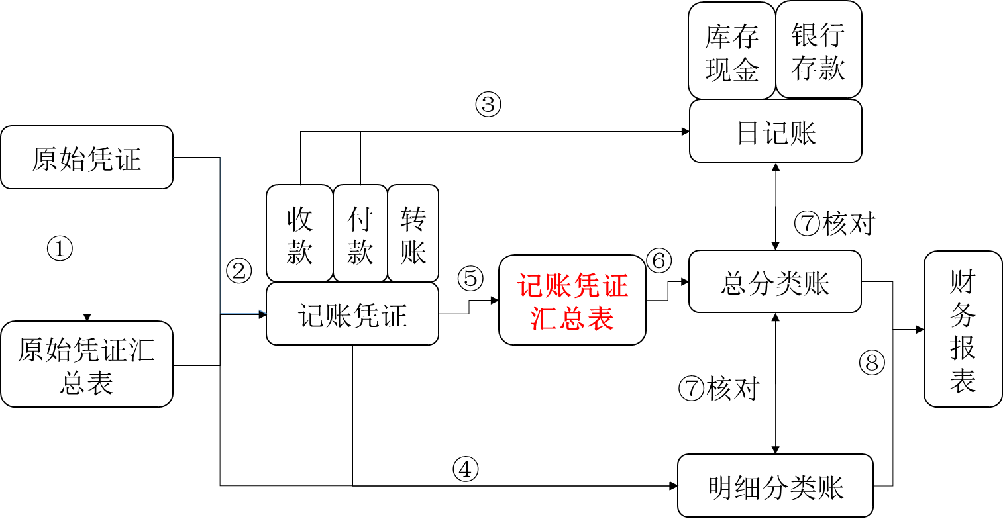
适用范围：
经济业务较多的单位。
优点：
减轻了登记总分类账的工作量，易于理解，方便学习，并可做到试算平衡。
缺点：
科目汇总表不能反映各个账户之间的对应关系，不利于对账目进行检查。

【总结】

